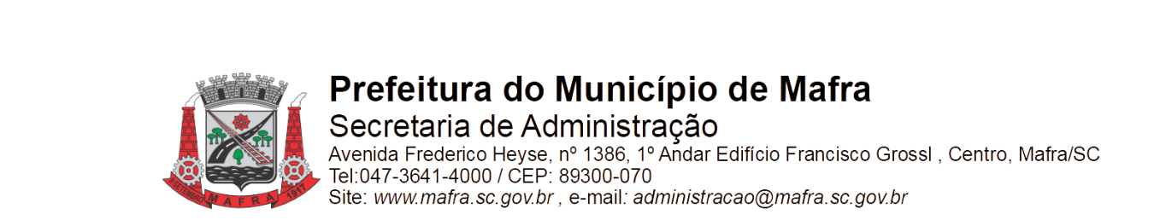

TERMO DE ADJUDICAÇÃO DE PROCESSO LICITATÓRIO

Com base na lei 8.666/93, alterada pela lei 8.883/94, torna-se público o resultado referente a licitação abaixo mencionada:

Objeto da Licitação: Contratação de empresa especializada na prestação de serviços de manutenção preventiva e corretiva dos veículos pertencentes à frota da Prefeitura do Município de Mafra/SC, Corpo de Bombeiros, Polícia Militar e Polícia Civil, com fornecimento de peças e acessórios de reposição

Pregão Eletrônico RP número: 076/2023 Processo número: 246/2023

Data de Julgamento das Propostas: 23/11/2023

Data da Adjudicação: 23/11/2023

Fornecedores e itens declarados Adjudicados:

13082 - PEÇACOM PEÇAS E SERVIÇOS PARA AUTOS LTDA-EPP (10.846.960/0001-20)
Lote | Item | Material/Serviço | Unid. medida | Desconto % | Quantidade | Marca | ValorTotal Estimado (R$)
2 | 2 | 100348 - Fornecimento de peças, óleos lubrificantes para veículos oficiais à diesel linha pesada, de diversas marcas pertencentes à frota da Prefeitura do Município de Mafra/SC e demais órgãos | Un | 68,00% | 1 | Diversos | 3.510.000,00
Total (R$): |  |  |  |  |  |  | 3.510.000,00

11209 - MAQPARTS PEÇAS LTDA (17.537.631/0001-47)
Lote | Item | Material/Serviço | Unid. medida | Desconto % | Quantidade | Marca | Valor Total Estimado (R$)
1 | 1 | 96749 - Fornecimento de peças, óleos lubrificantes para veículos oficiais leves (gasolina/álcool), de diversas marcas pertencentes a frota da Prefeitura do Município de Mafra/SC, e demais órgãos. | Un | 60,10% | 1 | Diversos | 842.000,00
Total (R$): |  |  |  |  |  |  | 842.000,00

Mafra, 23/11/2023

_________________________________
FABIANO MAURÍCIO KALIL
Pregoeiro Municipal

